Nom :
Prénom :

mardi 27 novembre 2007

CCF - CAP Froid et climatisation

Epreuve de MATHEMATIQUES n°1

Durée 30 min

A lire attentivement par les candidats

 Les candidats répondront sur la copie d’examen. Les annexes éventuelles seront à compléter par les candidats puis agrafées dans la copie d’examen.
- Le clarté des raisonnements et la qualité de la rédaction interviendront pour une part importante dans l’appréciation des copies.
- L’usage des calculatrices électroniques est autorisé.
Tout échange de matériel est interdit.
- L’usage du formulaire officiel de mathématiques (joint au sujet) est autorisé
NOTE …………/10

Afin s’assurer la mise en place de l’unité extérieure d’un petit climatiseur, il vous est demandé de fabriquer un support d’équerre mécano-soudé.
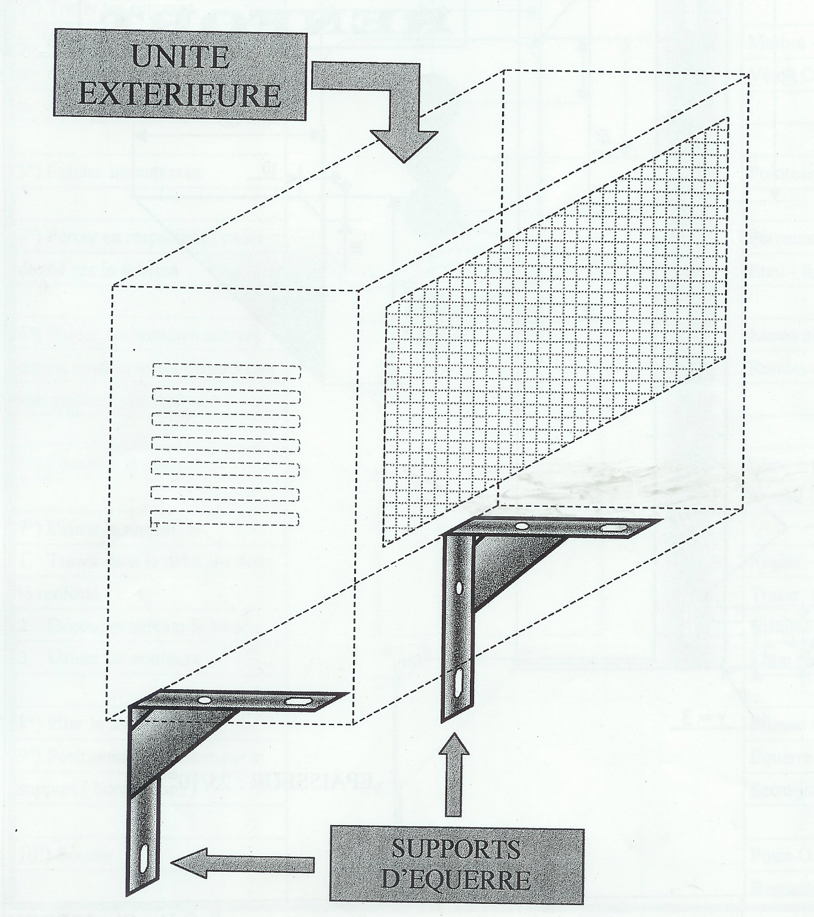
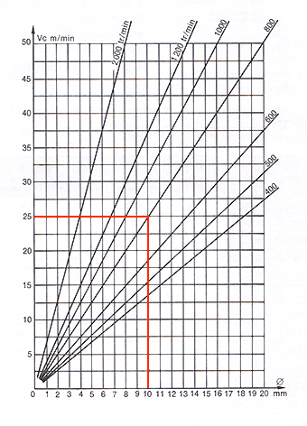
Pour effectuer les perçages, on utilise une perceuse à colonne
La notice d’utilisation indique la correspondance entre le diamètre Ø en mm, la vitesse de coupe V_{C} en m/min, la fréquence de rotation en tr/min à l’aide de l’abaque ci-contre.

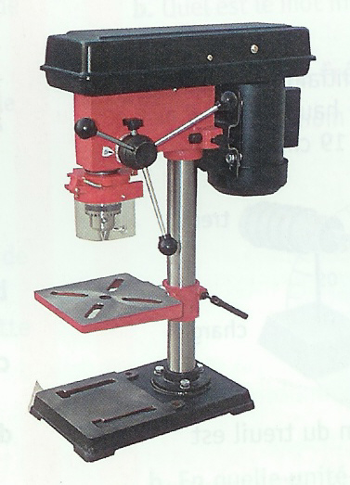

1ère partie ( 5,5 points )
- Déterminer à l’aide du graphique de la page précédente, la vitesse de coupe pour un diamètre de 16 mm et une fréquence de rotation de 400 tr/min.
Faire apparaître les traits utilisés pour la lecture et rédiger une phrase réponse.
………………………………………………………………………………………………………………

Dans la suite de l’exercice, on s’intéresse à la fréquence de rotation N = 800 tr/min

- Compléter, à l’aide du graphique, pour N = 800 tr/min, le tableau suivant :
Diamètre D en mm | 5 | …………….. | 12 | ……………..
Vitesse de coupe Vc en m/min | …………….. | 17,5 | ……………… | 45

- Le tableau ci-dessus est-il un tableau de proportionnalité ? Si oui justifier et donner le coefficient de proportionnalité.
…………………………………………………………………………………………………………………………………………………………………………………………………………………….
Pouvait-on dire que le diamètre D et la vitesse de coupe V_{C} sont proportionnels dès la lecture du graphique ? Justifier. ………………………………………………………………………………………………………………………………………………………………………………………………………………………………

- Quel est le nom de la fonction correspondant à cette situation de proportionnalité ?
…………………………………………………………………………………………………………………

- Donner pour une fréquence de rotation de 800 tr/min la formule permettant de calculer V_{C} à partir de D.
…………………………………………………………………………………………………………………

La formule utilisée par le constructeur est en fait : $V_{C}=\frac{π×N×D}{\text{1000}}$

- Calculer V_{C} pour D = 10 mm et N = 800 tr/min.
Arrondir à l’unité.
…………………………………………………………………………………………………………………………………………………………………………………………………………………………….
2ème partie ( 4,5 points )

On veut maintenant déterminer les dimensions du renfort à placer sur le support
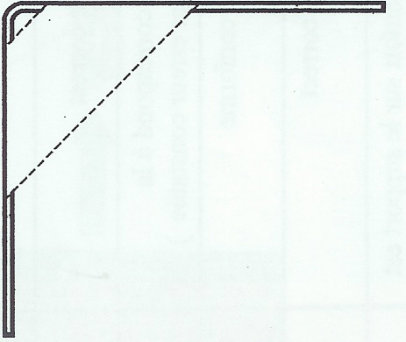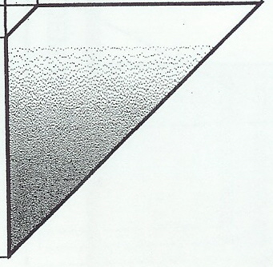
A B C
D

E
renfort

On donne :
AB = 10 mm AC = 80 mm AE = 100 mm
Les droites ( BD ) et ( CE ) sont parallèles.

- Comment appelle t-on le quadrilatère BDEC ?
…………………………………………………………………………………………………………

- Déterminer la longueur CE. Arrondir au dixième. Préciser le nom de la propriété utilisée.
……………………………………………………………………………………………………………………………………………………………………………………………………………………
…………………………………………………………………………………………………………………………………………………………………………………………………………………………………………………………………………………………………………………………………………………………………………………………………………………………………………

- Déterminer la longueur BD. Arrondir au dixième. Préciser le nom de la propriété utilisée.
……………………………………………………………………………………………………………………………………………………………………………………………………………………
……………………………………………………………………………………………………………………………………………………………………………………………………………………
……………………………………………………………………………………………………………………………………………………………………………………………………………………

FORMULAIRE CAP
SECTEUR INDUSTRIEL
Identités remarquables  (a+b)² = a² + 2ab + b²;  (a-b)² = a² - 2ab + b²;  (a+b)(a-b) = a² - b².  Puissances d'un nombre  10⁰ = 1 ; 10¹ = 10 ; 10² = 100 ; 10³ = 1000  a² = a × a ; a³ = a × a × an, b  Proportionnalité  a et b sont proportionnels respectivement à c et d si  =  Relations métriques dans le triangle rectangle  AB² + AC² = BC²  AH × BC = AB × AC  Sin = ; cos = ; tan =  Énoncé de Thalès (relatif au triangle)  Si (BC) // (B'C')  alors = | Aires dans le plan  Triangle : Bh.  Parallélogramme : Bh.  Trapèze : (B + b)h.  Disque : πR².  Secteur circulaire angle α en degré :  πR²  Aires et volumes dans l'espace  Cylindre de révolution ou Prisme droit  d'aire de base B et de hauteur h :  Volume : Bh.  Sphère de rayon R :  Aire : 4πR²  Volume : πR³.  Cône de révolution ou Pyramide  d'aire de base B et de hauteur h  Volume : Bh.

